ACOUSTIQUE

Titre de la séquence : Comment caractériser et exploiter un signal sonore ?
.
Niveau : Seconde professionnelle

Capacités et connaissances :

- Module électricité
Capacité | Connaissances
Déterminer la période ou la fréquence d’un son pur.  Caractériser un son par sa fréquence et son niveau d’intensité acoustique.  Mesurer le niveau d’intensité acoustique.  Exploiter une échelle de niveau d’intensité acoustique.  Classer les sons du plus grave au plus aigus, connaissant leur fréquence. | Savoir qu’un son se caractérise par sa fréquence et son niveau d’intensité exprimé en décibels.  Connaître les seuils de dangerosité et de douleur pour l’oreille humaine (l’échelle de niveau d’intensité acoustique étant fournie).
Exploiter la relation entre la fréquence et la période.  Décrire un signal périodique et donner les valeurs le caractérisant (valeur efficace et valeur maximale, période, fréquence) | Connaître la relation entre la fréquence et la période.  Pour un signal sinusoïdal, connaître la relation entre la valeur efficace et la valeur maximale.

- Module sécurité
Utiliser les protections adaptées à l’environnement sonore de travail. | Connaître les équipements de protection individuelle et leurs conditions d’utilisation.  Connaître le seuil de dangerosité et de douleur pour l’oreille humaine (l’échelle de niveau d’intensité acoustique étant fournie).

Séance 1
LE NIVEAU SONORE

- Énoncé de la situation problème

Situation

Chloé au concert
Un ami lui a dit que la puissance sonore produite par une enceinte est 3 fois plus forte à une distance de 1m que de 3m.

Problématique :
Comment aider Chloé à vérifier cette affirmation

- Ressource pour l’élève :

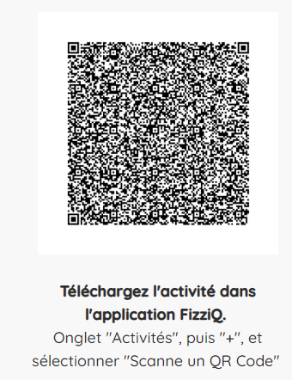

- Éléments pour le professeur – Intentions de l’auteur :

Phénomènes / notions approchées :
Dans cette activité, l'élève va étudier la relation entre l'intensité sonore et la distance entre l'émetteur et le récepteur.
Pour vérifier cette relation, il est essentiel d'utiliser un bruit blanc, car sinon des interférences peuvent se produire due à la réflexion des ondes sonores sur les parties autour du dispositif. Dans ce protocole, l'élève utilise le son du bruit blanc de la bibliothèque de son qui permet d'obtenir des résultats très stables et précis.
L'activité permet d'ouvrir des discussions sur les risques du bruit pour la santé et les conséquences irrémédiables pour l'organisme d'un traumatisme sonore.

Matériel utilisé et montage
- Smartphones ou tablettes avec l’application Fizziq
- Instruments de musique ou sons préenregistrés
Séance 2
LE SON :
Grave ou aigu ?

- Enoncé de la situation problème

Situation

Défi scientifique lancé aux élèves : "Marlène s’interroge sur la nature du son, car elle a remarqué que son enceinte vibre différemment quand elle écoute des sons aigus ou des sons graves. Sur ton téléphone, quels capteurs peuvent t’aider à lui expliquer ses observations ? Pour t’aider à expliquer le phénomène, tu chercheras à montrer s’il existe une différence entre les vibrations émises par une guitare par exemple (ou par une flûte, un piano…) selon les notes jouées."

Problématique : Quelles fréquences font vibrer le plus l’enceinte ?

- Ressource pour l’élève :
Utiliser des sons provenant de la banque de sons préenregistrés dans l’application FizziQ (dans l’onglet « outils »).

- Éléments pour le professeur – Intentions de l’auteur :

Defi_son-grave-ou-aigu.pdf

Phénomènes / notions approchées :
- La sensation auditive d’aiguë ou de grave
- Fréquence du signal sonore
- Limite des sons audibles

Matériel utilisé et montage
- Vidéo : C’est pas sorcier « Accordons nos violons ».
Présentation d’un extrait de la vidéo (de 5 minutes 35 à 7 minutes 38) pour dégager la problématique.
- Téléphone ou tablette avec l’application Fizziq
- Instruments de musique ou sons préenregistrés

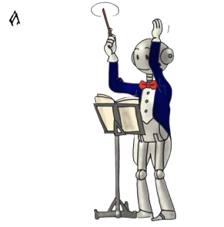
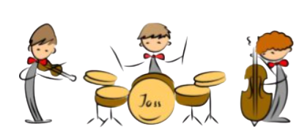
Séance 3
SON PUR OU
SON COMPLEXE
notes de musique et fréquences

- Énoncé de la situation problème

Situation
Lucas, lors d’une visite découverte à la cité de la musique, se retrouve vite perdu dans ce monde d’instruments et toutes ses sonorités.
Pourquoi la même note sonne-t-elle différemment selon l'instrument de musique qui la produit ?
La fréquence d’une note dépend elle de l’instrument qui la joue ?

Problématique :
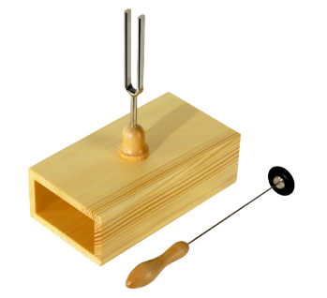
Comment aider Lucas à retrouver les notes d'un morceau de musique en identifiant leurs fréquences.
- Ressource pour l’élève :

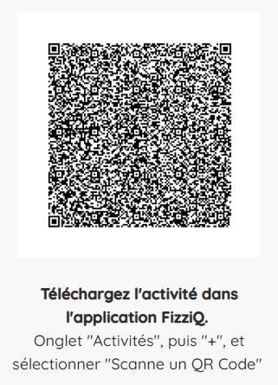

- Éléments pour le professeur – Intentions de l’auteur :
Étude de la relation entre notes de musique et fréquences
En utilisant les sons de la bibliothèque de son et la mesure de la fréquence fondamentale, l'élève calcule quelles sont les fréquences des différentes notes de musique, comment ces notes sont réparties au sein d'une octave, et quelle est la relation entre les notes de différentes octaves.
Il est demandé aux élèves de proposer une démarche expérimentale permettant de répondre à cette problématique puis de mettre en œuvre l’expérience.
L’objectif est de montrer qu’une note est associée à une seule fréquence, quel que soit l’instrument qui la produit. Ce sont les compétences de concevoir une expérience et interpréter des résultats expérimentaux qui sont travaillées.
Phénomènes / notions approchées :
Son, fréquence, harmonique, musique, timbre d’un son, éducation musicale.
Matériel utilisé et montage
- Téléphone ou tablette avec l’application Fizziq
- bruitages de la bibliothèque de sons dans l'onglet Outils de l’application
ANNEXE
- Éléments pour le professeur (pour les trois séances)

Remarques techniques :
Si c’est la première fois qu’ils l’utilisent, il serait utile de leur présenter l’application et les différentes
possibilités qu’elle offre. Voici quelques pistes de découverte :
- Présenter les capteurs de la tablette ou des téléphones accessibles par les élèves.
- Montrer que l’on peut enregistrer ses mesures et les mettre dans un « cahier d’expérience ».
- Insister sur l’importance de commenter les mesures faites en utilisant le « clavier » pour ajouter
ses observations, son protocole, ses éventuelles conclusions…

- Indiquer que l’on peut ajouter à son cahier une photo de son expérience quand cela semble utile
(cela remplace alors le « schéma » de l’expérience réalisée). Cette photo ne devra pas comporter
de visage reconnaissable de leurs camarades (droits à l’image) et pourra être commentée en
utilisant le « clavier ».
- Insister sur la possibilité de « zoomer » sur une partie de l’enregistrement réalisé.
- Indiquer enfin comment partager son cahier avec l’enseignant à la fin de l’expérience si cela
semble pertinent.
- Indiquer la possibilité de partager son cahier avec d’autres camarades et ainsi pouvoir réaliser un
travail de groupe (pour les plus rapides, par exemple quand les expériences sont réalisées en
dehors de la classe).
- Les indications sur les appareils de mesure se retrouvent également directement dans
l’application quand on ouvre un appareil de mesure en allant dans le « i » (en haut à droite de
l’écran).
- L’application étant toujours en développement, de nouveaux appareils de mesures vont être
développés, vous retrouverez donc les informations concernant ces outils dans l’application
directement.

